ESCUELA SUPERIOR POLITECNICA DEL LITORAL
FACULTAD DE INGENIERÍA EN ELECTRICIDAD Y COMPUTACIÓN
EXAMEN 2daeval ANALISIS REDES ELÉCTRICAS I 12/Abril/2013 IIIT-2012

PROFESOR: ING. OTTO ALVARADO CURSO DE INVIERNO 2013

NOMBRE ALUMNO:

PRIMER TEMA (20 %)
En el circuito que se presenta en la fuente G1 se mide lo siguiente: $\overline{E_{G1}}$ = 8000 0° [V], P_{G1}=160 KW, FP_{G1}=0.8 atrasado. Determinar: a) La corriente I_{G1} y el voltaje del generador 2 E_{G2}.
b) El generador 2 (fuente G2) entrega 100 KVA a FP_{G2}=1; calcular la corriente I_{L} de la carga.
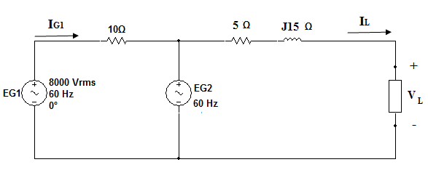
c) El voltaje de la carga V_{L} y el factor de potencia de la carga.

SEGUNDO TEMA (25 %)
En el circuito que se presenta a continuación determinar:
- El voltaje Vab en circuito abierto.
- La Impedancia de Thevenin vista desde los terminales a-b.
- Cuál es, Z_{L} = R_{L} + JX_{L} , que se puede conectar en los terminales a-b para transferir la máxima potencia activa a la carga.
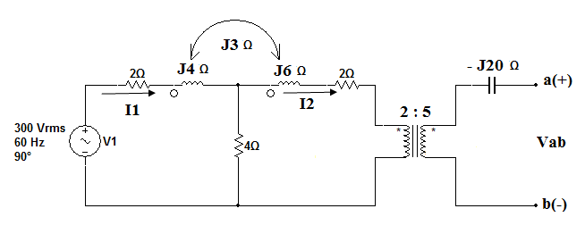

TERCER TEMA (25 %)
Una fuente trifásica de 440 [V] alimenta dos cargas trifásicas balanceadas como se presenta en el diagrama. Determinar:
- La potencia activa y reactiva que consume la impedancia Z∆=5 30° Ω
- I_{A} si V_{AB} = 440 0° [V]
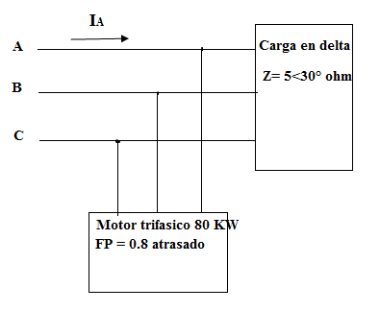
- Cuales son los KVAR capacitivos que se necesitan (banco 3φ) para que el Factor de potencia total sea de 0.95 en adelanto.

